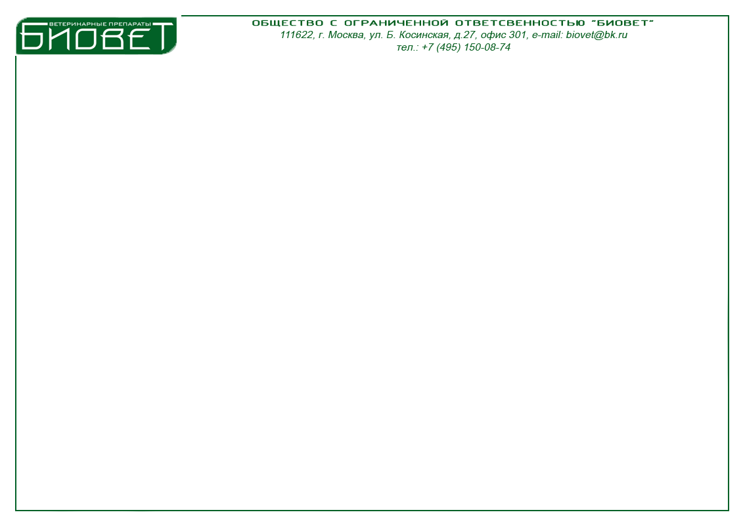

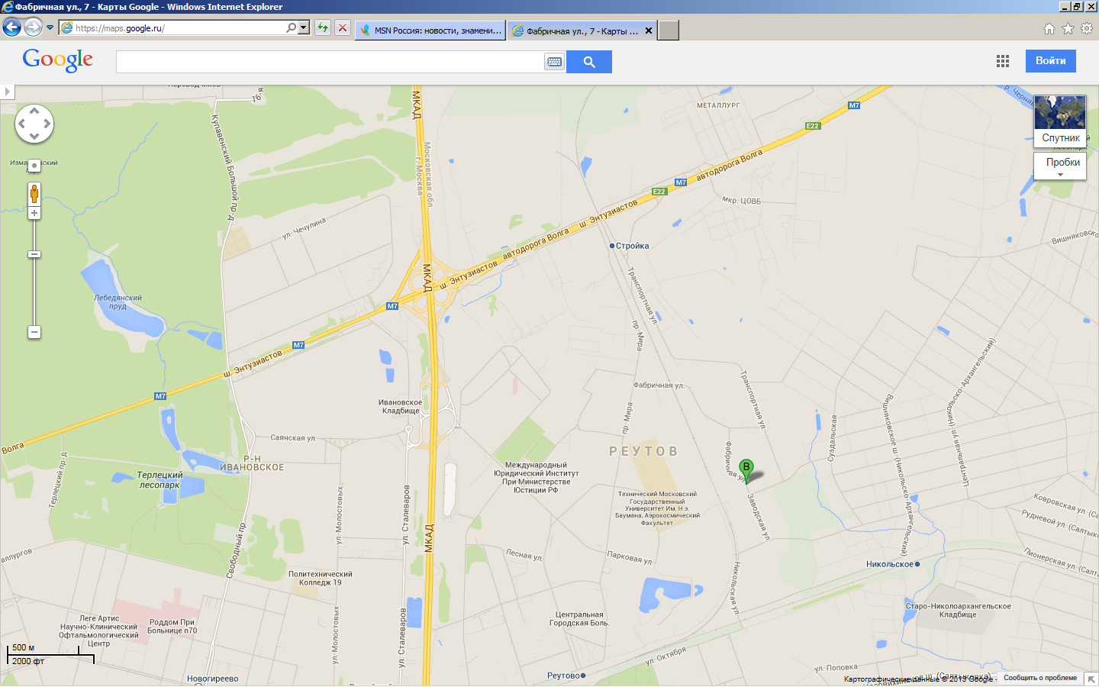
Проезд:
Мкад 108-й км (внутр.)
съезд направо
240 м, шоссе Энтузиастов
прямо
1,8 км, шоссе Энтузиастов
съезд направо
67 м, Транспортный переулок
прямо
470 м, Транспортный переулок
налево
2,1 км, Транспортная улица
прямо
250 м, Заводская улица
Направо
Улица Фабричная (склад)
МКАД 1,2-й км (внеш.)
Направляйтесь на север по E115 140 м
СКЛАД ООО «БИОВЕТ», ул. Фабричная, д. 7
2. Сверните на съезд в сторону РЕУТОВ/
ПОБЕДЫ ул. 160 м
3. Поверните направо на ул. Победы 700 м
4. Поверните налево на ул. Советская
900 м
5. Поверните налево на пр. Мира 350 м
6. На повороте 1 сверните направо на ул.
Фабричная 800 м
7. Поверните направо и продолжайте
движение по ул. Фабричная склад
ООО "БИОВЕТ" будет справа.

Склад: г. Реутов, ул. Фабричная, д. 7.
Тел.: 8 (499) 553-10-92
ООО "БИОВЕТ "
Т/ф офис: 8 (495) 150-08-74.

